2018年 JICA研修員歓迎パーティー 田原市へかんがい排水の視察に来られるJICA研修員さん達を歓迎します＾＾
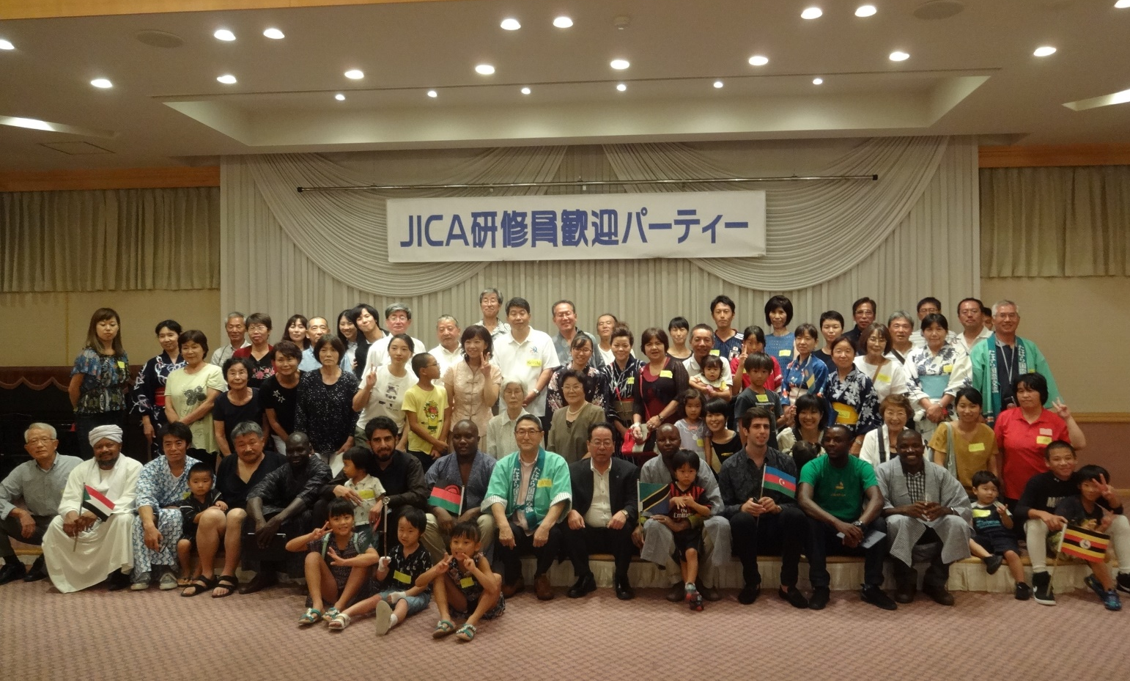
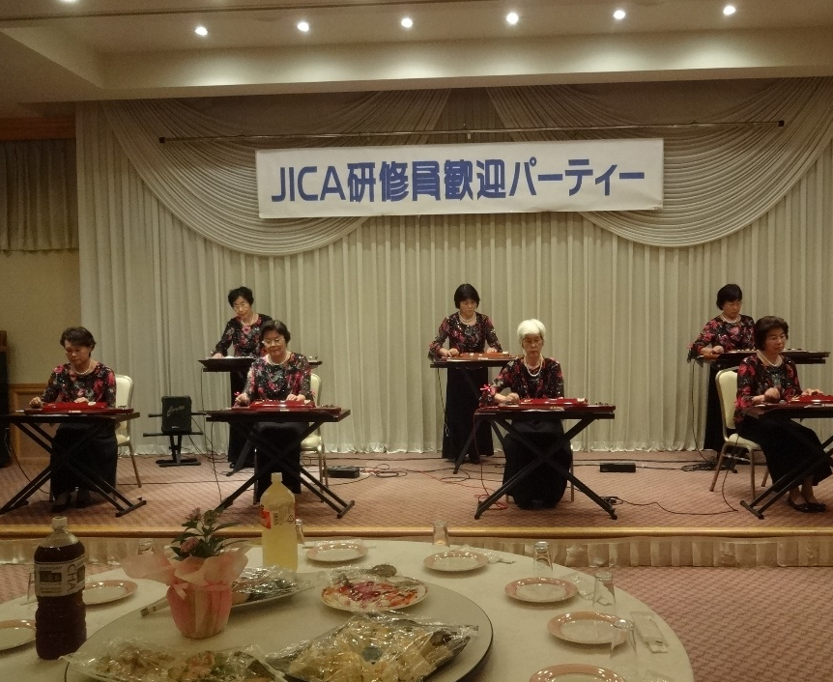
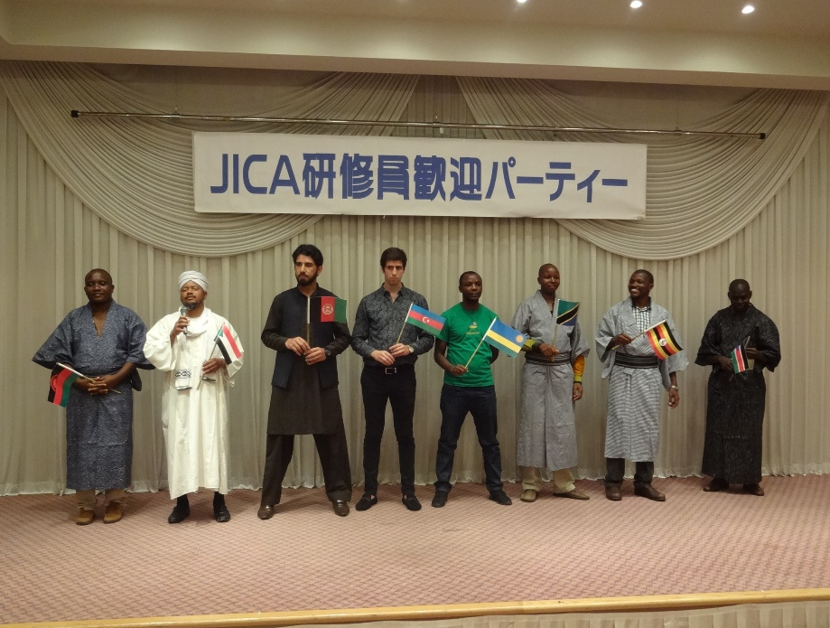

それぞれ衣装が素敵ですね 大正琴の演奏からスタート♪
Nice Costumes♪♪♪ 研修員さん方にとって、約半年の日本での研修の中で The Koto performance to open.
楽しみにしているひと時だそうです。

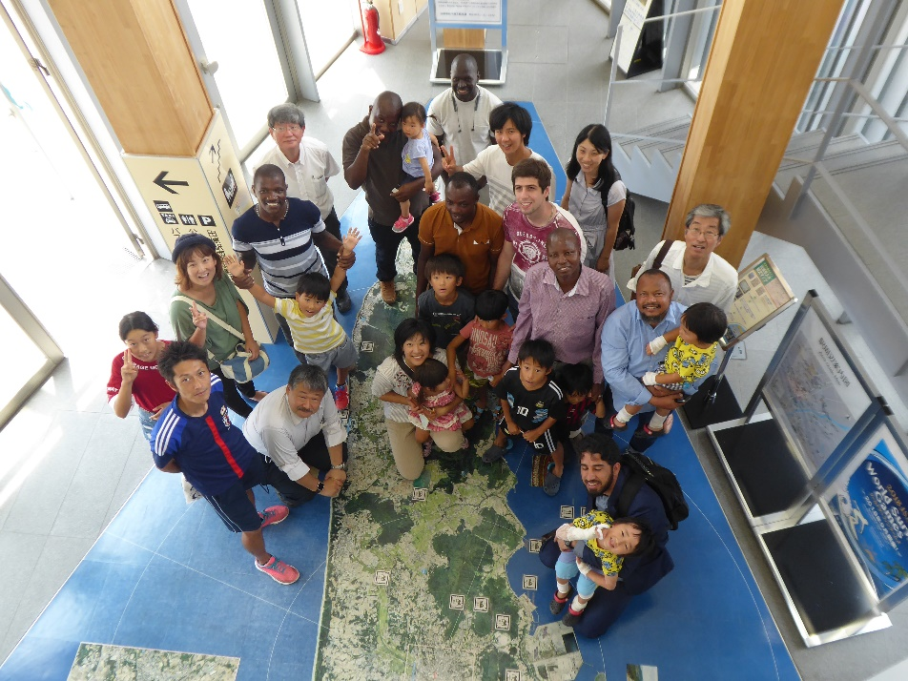
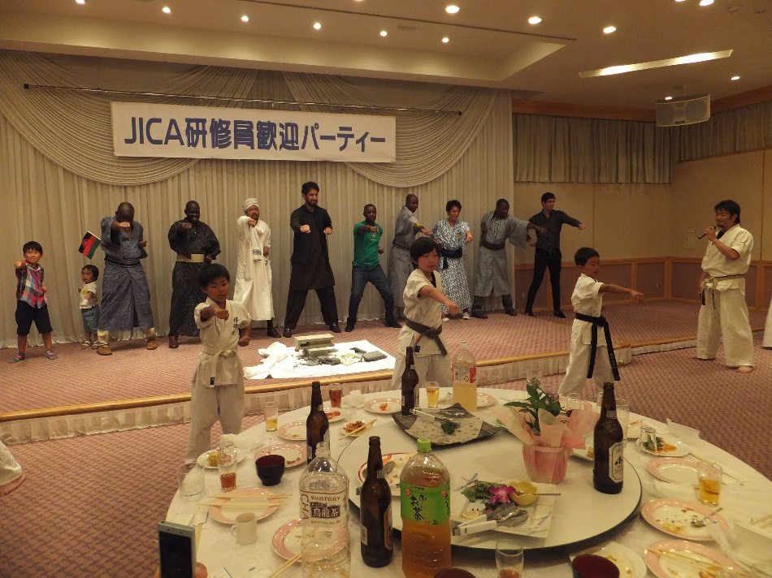
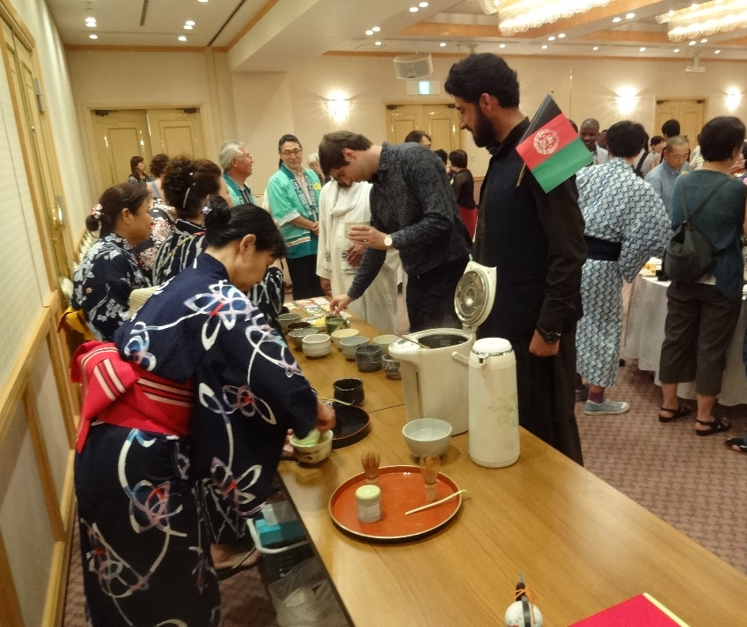

お抹茶体験 子ども達の空手演武鑑賞後に体験も 宿泊は一般家庭でホームステイ 名残惜しいですね
We hear that JICA participants look forward to this party every year while their six months stay in Japan. We hope they had a good time.

